ИРКУТСКАЯ ОБЛАСТЬ
Тулунский район
АДМИНИСТРАЦИЯ
Октябрьского сельского поселения

ПОСТАНОВЛЕНИЕ
«27» октября 2025г. № 39
п. Октябрьский-2

«О присвоении адреса
объекту адресации»
На основании информации из Единого государственного реестра недвижимости, в соответствии с Федеральным законом от 28.12.2013г. № 443- ФЗ «О федеральной информационной адресной системе и о внесении изменений в Федеральный закон «Об общих принципах организации местного самоуправления в Российской Федерации», Постановлением Правительства Российской Федерации от 19.11.2014г. № 1221 «Об утверждении Правил присвоения, изменения и аннулирования адресов», Постановлением Правительства Российской Федерации от 22.05.2015г. № 492 «О составе сведений об адресах, размещаемых в государственном адресном реестре, порядке межведомственного информационного взаимодействия при ведении государственного адресного реестра, о внесении изменений и признании утратившими силу некоторых актов Правительства Российской Федерации», руководствуясь статьёй 15 Федерального закона от 06.10.2003г № 131-ФЗ «Об общих принципах организации местного самоуправления в Российской Федерации», Уставом Октябрьского муниципального образования, администрация муниципального образования Октябрьское

ПОСТАНОВЛЯЕТ:

1. Присвоить адрес объекту адресации на территории Октябрьского сельского поселения:

- Российская Федерация, Иркутская область, Тулунский муниципальный район, сельское поселение Октябрьское, деревня Альбин, улица Трактовая, земельный участок 13, кадастровый номер 38:15:040101:1

- Российская Федерация, Иркутская область, Тулунский муниципальный район, сельское поселение Октябрьское, деревня Альбин, улица 2-я Трактовая, земельный участок 5, кадастровый номер 38:15:040101:20

- Российская Федерация, Иркутская область, Тулунский муниципальный район, сельское поселение Октябрьское, деревня Альбин, улица Набережная, земельный участок 8, кадастровый номер 38:15:040101:29

- Российская Федерация, Иркутская область, Тулунский муниципальный район, сельское поселение Октябрьское, деревня Альбин, улица Трактовая, земельный участок 7, кадастровый номер 38:15:040101:30

- Российская Федерация, Иркутская область, Тулунский муниципальный район, сельское поселение Октябрьское, деревня Альбин, улица Набережная, земельный участок 6, кадастровый номер 38:15:040101:31

- Российская Федерация, Иркутская область, Тулунский муниципальный район, сельское поселение Октябрьское, деревня Альбин, улица Набережная, земельный участок 5, кадастровый номер 38:15:040101:45

- Российская Федерация, Иркутская область, Тулунский муниципальный район, сельское поселение Октябрьское, деревня Альбин, улица Трактовая, земельный участок 15, кадастровый номер 38:15:040101:52

2. Опубликовать настоящее постановление в газете «Октябрьский вестник» и разместить на официальном сайте администрации Октябрьского сельского поселения в информационно-телекоммуникационной сети «Интернет».

3. Контроль над исполнением настоящего постановления оставляю за собой.

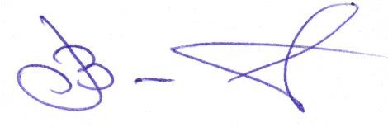
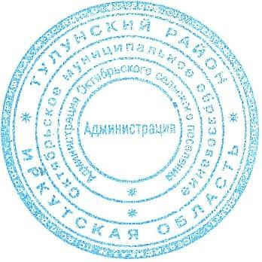
Глава Октябрьского
сельского поселения В.А. Войтович

